**Баллистика и баллистическое движение**

Подготовил ученик 9 «м» класса Зайцев Пётр.

**Ι Введение:**

1) Цели и задачи работы:

“Я выбрал эту тему, потому что мне её посоветовал классный руководитель-учитель по физике в моём классе, а также мне самому эта тема очень понравилась. В этой работе я хочу много узнать о баллистике и баллистическом движении тел”.

ΙΙ Основной материал:

**1) Основы баллистики и баллистического движения.**

**а) история возникновения баллистики:**

В многочисленных войнах на протяжении всей истории человечества враждующие стороны, доказывая своё превосходство, использовали сначала камни, копья , и стрелы, а затем ядра, пули, снаряды, и бомбы.

Успех сражения во многом определялся точностью попадания в цель.

При этом точный бросок камня, поражение противника летящим копьём или стрелой фиксировались воином визуально. Это позволяло при соответствующей тренировке повторять свой успех в следующем сражении.

Значительно возросшая с развитием техники скорость и дальность полёта снарядов и пуль сделали возможным дистанционные сражения. Однако навыка война, разрешающей способности его глаза было недостаточно для точного попадания в цель артиллерийской дуэли первым.

Желание побеждать стимулировало появление баллистики (от греческого слова ballo-бросаю).

б) основные термины:

Возникновение баллистики относится к 16 в.

Баллистика-наука о движении снарядов, мин, пуль, неуправляемых ракет при стрельбе (пуске). Основные разделы баллистики: внутренняя баллистика и внешняя баллистика. Исследованием реальных процессов, происходящих при горении пороха, движении снарядов, ракет (или их моделей) и т. д., занимается эксперимент баллистики. Внешняя баллистика изучает движение снарядов, мин, пуль, неуправляемых ракет и др. после прекращения их силового взаимодействия со стволом оружия (пусковой установкой), а также факторы, влияющие на это движение. Основные разделы внешней баллистики: изучение сил и моментов, действующих на снаряд в полёте; изучение движения центра масс снаряда для расчета элементов траектории, а также движение снаряда относит. Центра масс с целью определения его устойчивости и характеристик рассеивания. Разделами внешней баллистики являются также теория поправок, разработка методов получения данных для составления таблиц стрельбы и внешнебаллистическое проектирование. Движение снарядов в особых случаях изучается специальными разделами внешней баллистики, авиационной баллистикой, подводной баллистикой и др.

Внутренняя баллистика изучает движение снарядов, мин, пуль и др. в канале ствола оружия под действием пороховых газов, а также другие процессы, происходящие при выстреле в канале или камере пороховой ракеты. Основные разделы внутренней баллистики: пиростатика, изучающая закономерности горения пороха и газообразования в постоянном объёме; пиродинамика, исследующая процессы в канале ствола при выстреле и устанавливающая связь между ними, конструктивными характеристиками канала ствола и условиями заряжания; баллистическое проектирование орудий, ракет, стрелкового оружия. Баллистика (изучает процессы периода последствия) и внутренняя баллистика пороховых ракет (исследует закономерности горения топлива в камере и истечения газов через сопла, а также возникновение сил, действий на неуправляемые ракеты).

Баллистическая гибкость оружия - свойство огнестрельного оружия, позволяющее расширять его боевые возможности повышать эффективность действия за счёт изменения баллистич. характеристик. Достигается путем изменения баллистич. коэффициента (напр., введением тормозных колец) и начальной скорости снаряда (применением переменных зарядов). В сочетании с изменением угла возвышения это позволяет получать большие углы падения и меньшее рассеивание снарядов на промежуточные дальности.

Баллистическая ракета, ракета, полет которой, за исключением относительно небольшого участка, совершается по траектории свободно брошенного тела. В отличие от крылатой ракеты баллистическая ракета не имеет несущих поверхностей для создания подъёмной силы при полёте в атмосфере. Аэродинамическая устойчивость полёта некоторых баллистических ракет обеспечивается стабилизаторами. К баллистическим ракетам относят ракеты различного назначения, ракеты-носители космических аппаратов и др. Они бывают одно- и многоступенчатыми, управляемые и неуправляемыми. Первые боевые баллистические ракеты ФАУ 2- были применены фашисткой Германией в конце мировой войны. Баллистические ракеты с дальностью полёта св.5500 км (по иностранной классификации - св.6500 км) называются межконтинентальными баллистическими ракетами. (МБР). Современные МБР имеют дальность полёта до 11500 км (напр., амер. «Минитмен» 11500 км, «Титан -2» ок.11000 км, «Трайдер-1» около7400 км,). Их пуск производят с наземных (шахтных) пусковых установок или ПЛ. (из надводного или подводного положения). МБР выполняются многоступенчатыми, с жидкостными или твердотопливными двигательными установками, могут оснащаться моноблочными или многозарядными ядерными головными частями.

Баллистическая трасса, спец. оборудованный на арт. полигоне участок местности для эксперимент, изучения движения арт. снарядов, мини др. На баллистической трассе устанавливаются соответственные баллистические приборы и баллистич. мишени, с помощью которых на основе опытных стрельб определяются функция (закон) сопротивления воздуха, аэродинамические характеристики, параметры поступательного и колебат. движения, начальные условия вылета и характеристики рассеивания снарядов.

Баллистические условия стрельбы, совокупность баллистич. характеристик, оказывающих наибольшее влияние на полёт снаряда (пули). Нормальными, или табличными, баллистическими условиями стрельбы считаются условия, при которых масса и начальная скорость снаряда (пули) равны расчётной (табличной), температура зарядов 15°С, а форма снаряда (пули) соответствует установленному чертежу.

Баллистические характеристики, основные данные, определяющие закономерности развития процесса выстрела и движения снаряда (мины, гранаты, пули) в канале ствола (внутрибаллистические) или на траектории (внешнебаллистические). Основные внутрибаллистические характеристики: калибр оружия, объём зарядной каморы, плотность заряжания, длина пути снаряда в канале ствола, относительная масса заряда (отношение её к массе снаряда), сила пороха, макс. давление, давление форсирования, характеристики прогрессивности горения пороха и др. К основным внешнебаллистическим характеристикам относятся: начальная скорость, баллистический коэффициент, углы бросания и вылета, срединные отклонения и др.

Баллистический вычислитель, электронный прибор стрельбы (как правило, прямой наводкой) из танков, БМП, малокалиберных зенитных пушек и др. Баллистический вычислитель учитывает сведения о координатах и скорости цели и своего объекта, ветре, тем-ре и давлении воздуха, начальной скорости и углах вылета снаряда и др.

Баллистический спуск, неуправляемое движение спускаемого космического аппарата (капсулы) с момента схода с орбиты до достижения заданной относительно поверхности планеты.

Баллистическое подобие, свойство артиллерийных орудий, заключающееся в сходстве зависимостей, характеризующих процесс горения порохового заряда при выстреле в каналах стволов различных артиллерийных систем. Условия баллистического подобия изучаются теорией подобия, основу которой составляют уравнения внутренней баллистики. На основании этой теории составляются баллистические таблицы, используемые при баллистич. проектировании.

Баллистический коэффициент (С), одна из основных внешнебаллистических характеристик снаряда (ракеты), отражающая влияние его коэффициент формы(i), калибра (d),и массы(q) на способность преодолевать сопротивление воздуха в полёте. Определяется по формуле С=(id/q)1000, где d в м, a q в кг. Чем меньше баллистич. коэффициент, тем легче снаряд преодолевает сопротивление воздуха.

Баллистическая фотокамера, специальное устройство для фотографирования явления выстрела и сопровождающих его процессов внутри канала ствола и на траектории с целью определения качественных и количественных баллистических характеристик оружия. Позволяет осуществлять мгновенное одноразовое фотографирование к.-л. фазы изучаемого процесса или последовательное скоростное фотографирование (более 10 тыс. кадров\с) различных фаз. По способу получения экспозиции Б.Ф. бывают искровые, с газосветными лампами, с электрооптическими затворами и рентгенографичные импульсные.

в) скорость при баллистическом движении.

Для расчёта скорости v снаряда произвольной точке траектории, а также для определения угла , который образует вектор скорости с горизонталью,



достаточно знать проекции скорости на оси X и Y(рис№1).

(рис№1)

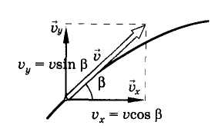

Если vи v известны, по теореме Пифагора можно найти скорость:



v =.



Отношение катета v, противолежащего углу, к катету v,принадлежащему



к этому углу, определяет tg и соответственно угол :



tg =.



При равномерном движении по оси X проекция скорости движения vостаётся неизменной и равной проекции начальной скорости v:



v= vcos.



Зависимость v(t) определяется формулой:



v= v+ at.



в которую следует подставить:

v= vsin, a= -g.



Тогда

v = vsin - gt.



Графики зависимости проекций скорости от времени приведены на рис№2.



(рис №2).

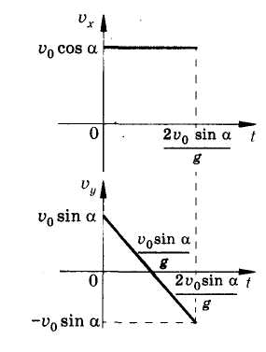

В любой точке траектории проекция скорости на ось X остается постоянной. По мере подъема снаряда проекция скорости на ось У уменьшается по линейному закону. При t = 0 она равна = sin а. Найдем промежуток времени, через который проекция этой скорости станет равна нулю:



0 = vsin- gt , t =



Полученный результат совпадает со временем подъема снаряда на максимальную высоту. В верхней точке траектории вертикальная компонента скорости равна нулю.

Следовательно, тело больше не поднимается. При t > проекция скорости



v становится отрицательной. Значит, эта составляющая скорости направлена противоположно оси Y, т. е. тело начинает падать вниз (рис.№3).



(рис№3)

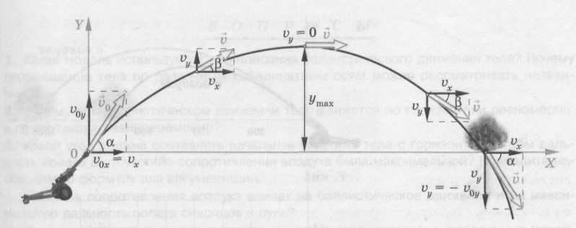

Так как в верхней точке траектории v = 0, то скорость снаряда равна:

v = v= vcos



г) траектория движения тела в поле тяжести.

Рассмотрим основные параметры траектории снаряда, вылетающего с начальной скоростью v из орудия, направленного под углом α к горизонту (рис №4).



(рис №4)

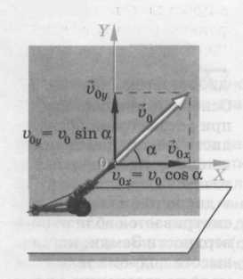

Движение снаряда происходит в вертикальной плоскости XY, содержащей v.



Выберем начало отсчёта в точке вылета снаряда.

В евклидовом физическом пространстве перемещения тела по координатным

осям X и Y можно рассматривать независимо.

Ускорение свободного падения g направлено вертикально вниз, поэтому по оси X движение будет равномерным.

Это означает, что проекция скорости v остаётся постоянной, равной её значению в начальный момент времени v.



Закон равномерного движения снаряда по оси X имеет вид: x= x+ vt. (5)



По оси Y движение является равномерным, так как вектор ускорения свободного падения g постоянен.

Закон равнопеременного движения снаряда по оси Y можно представить в следующем виде: y = y+vt + . (6)



Криволинейное баллистическое движение тела можно рассматривать как результат сложения двух прямолинейных движений: равномерного движения

по оси X и равнопеременного движения по оси Y.

В выбранной системе координат:

x=0. y=0.



v= vcos α. v= vsin α.



Ускорение свободного падения направлено противоположно оси Y, поэтому

а= -g.



Подставляя x, y, v,v,ав (5) и (6), получаем закон баллистического



движения в координатной форме, в виде системы двух уравнений:

(7)

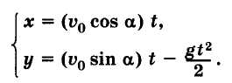

Уравнение траектории снаряда, или зависимость y(x), можно получить,

исключая из уравнений системы время. Для этого из первого уравнения системы найдём:

t =.



Подставляя его во второе уравнение получаем:

y = vsin α - .



Сокращая v в первом слагаемом и учитывая, что = tg α, получаем



уравнение траектории снаряда: y = x tg α – .(8)



д) Траектория баллистического движения.

Построим баллистическую траекторию (8).

Графиком квадратичной функции, как известно, является парабола. В рассматриваемом случае парабола проходит через начало координат,

так как из (8) следует, что у = 0 при х = 0. Ветви параболы направлены вниз, так как коэффициент ( - ) при x меньше нуля. (Рис №5).



(рис №5)

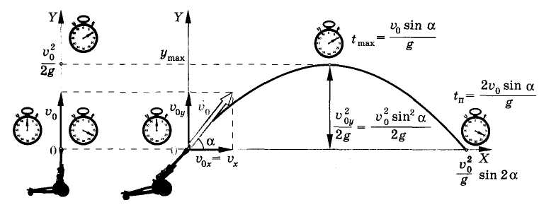

Определим основные параметры баллистического движения: время подъема на максимальную высоту, максимальную высоту, время и дальность полета. Вследствие независимости движений по координатным осям подъем снаряда по вертикали определяется только проекцией начальной скорости на ось Y. В соответствии с формулой: , полученной для тела, брошенного вверх с начальной скоростью , время подъема снаряда на максимальную высоту равно:



t=



Максимальная высота подъема может быть рассчитана по формуле ,



если подставить вместо :



y=



На рисунке №5 сопоставляется вертикальное и криволинейное движение с одинаковой начальной скоростью по оси Y. В любой момент времени тело, брошенное вертикально вверх, и тело, брошенное под углом к горизонту с той же вертикальной проекцией скорости, движутся по оси Y синхронно.

Так как парабола симметрична относительно вершины, то время полета снаряда в 2 раза больше времени его подъема на максимальную высоту:



t



Подставляя время полета в закон движения по оси X, получаем максимальную дальность полета:

x



Так как 2 sin cos, а = sin 2, то



x



е) применение баллистического движения на практике.

Представим себе, что из одной точки выпустили несколько снарядов, под различными углами. Например, первый снаряд под углом 30°, второй под углом 40°, третий под углом 60°,а четвертый под углом 75°(рис № 6).

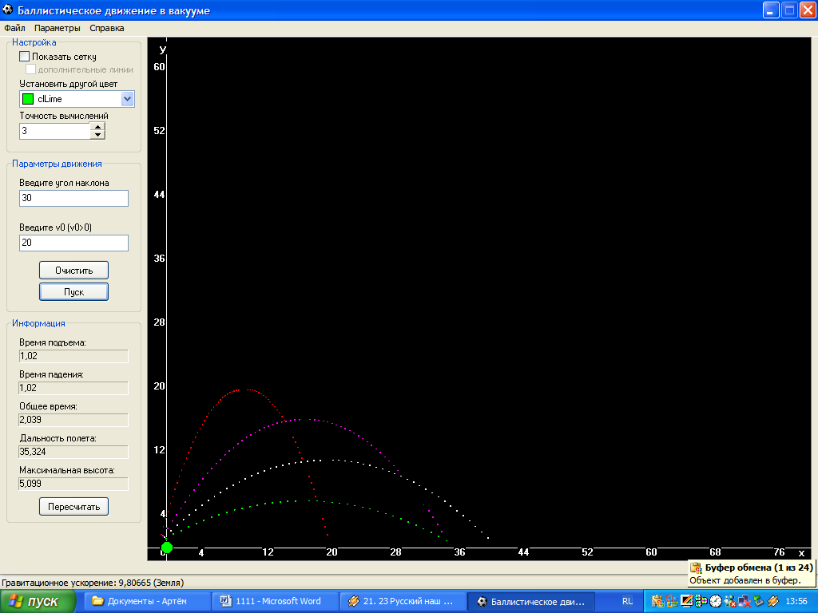

(рис№6) 1)

На рисунке №6 зеленым цветом изображен график снаряда выпущенного под углом 30°, белым под углом 45°, фиолетовым под углом 60°, а красным под углом 75°. А теперь посмотрим на графики полёта снарядов и сравним их.(начальная скорость одинакова, и равна 20 км/ч)

Сравнивая эти графики можно вывести некоторую закономерность: с увеличением угла вылета снаряда, при одинаковой начальной скорости, дальность полёта уменьшается, а высота увеличивается.

2)Теперь рассмотрим другой случай, связанный с различной начальной скоростью, при одинаковом угле вылета. На рисунке №7 зеленым цветом изображен график снаряда выпущенного с начальной скоростью 18 км/ч, белым со скоростью 20 км/ч, фиолетовым со скоростью 22 км/ч, а красным со скоростью 25 км/ч. А теперь посмотрим на графики полёта снарядов и сравним их (угол полёта одинаков и равен 30°). Сравнивая эти графики можно вывести некоторую закономерность: с увеличением начальной скорости вылета снаряда, при одинаковом угле вылета, дальность и высота полёта снаряда увеличиваются.

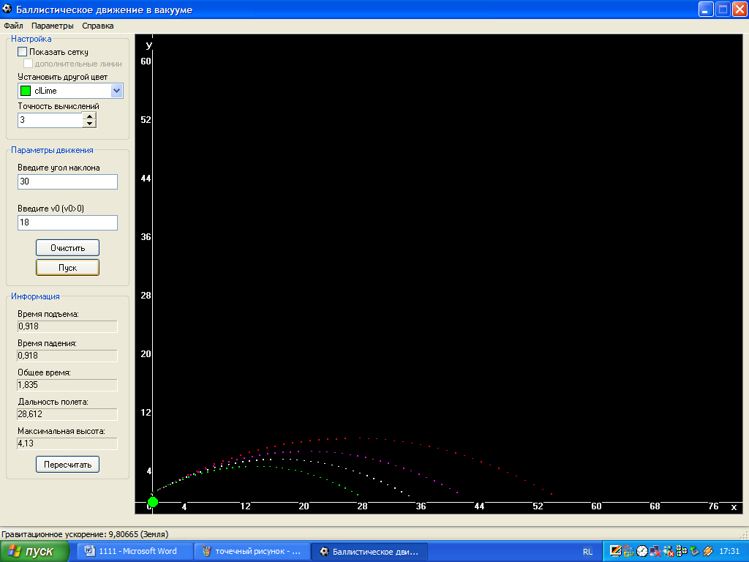

(рис№7)

Вывод: с увеличением угла вылета снаряда, при одинаковой начальной скорости, дальность полёта уменьшается, а высота увеличивается, а с увеличением начальной скорости вылета снаряда, при одинаковом угле вылета, дальность и высота полёта снаряда увеличиваются.

2)Применение теоретических расчётов к управлению баллистическими ракетами.

а) траектория баллистической ракеты.

Наиболее существенной чертой, отличающей баллистические ракеты от ракет других классов, является характер их траектории. Траектория баллистической ракеты состоит из двух участков – активного и пассивного. На активном участке ракета движется с ускорением под действием силы тяги двигателей.

При этом ракета запасает кинетическую энергию. В конце активного участка траектории, когда ракета приобретёт скорость, имеющую заданную величину

и направление, двигательная установка выключается. После этого головная часть ракеты отделяется от её корпуса и дальше летит за счёт запасённой кинетической энергии. Второй участок траектории (после выключения двигателя) называют участком свободного полёта ракеты, или пассивным участком траектории. Ниже для краткости будем обычно говорить о траектории свободного полёта ракеты, подразумевая при этом траекторию не всей ракеты, а только её головной части.

Баллистические ракеты стартуют с пусковых установок вертикально вверх. Вертикальный пуск позволяет построить наиболее простые пусковые установки и обеспечивает благоприятные условия управления ракетой сразу же после старта. Кроме того, вертикальный пуск позволяет снизить требования к жёсткости корпуса ракеты и, следовательно, уменьшить вес её конструкции.

Управление ракетой осуществляется так, что через несколько секунд после старта она, продолжая подъём вверх, начинает постепенно наклоняться в сторону цели, описывая в пространстве дугу. Угол между продольной осью ракеты и горизонтом (угол тангажа) изменяется при этом на 90º до расчетного конечного значения. Требуемый закон изменения (программа) угла тангажа задается программным механизмом, входящим в бортовую аппаратуру ракеты. На завершающем отрезке активного участка траектории угол тангажа выдерживается, постоянны и ракета летит прямолинейно, а когда скорость достигает расчетной величины - двигательную установку выключают. Кроме величины скорости, на завершающем отрезке активного участка траектории устанавливают с высокой степенью точности также и заданное направление полёта ракеты (направление вектора её скорости). Скорость движения в конце активного участка траектории достигает значительных величин, но ракета набирает эту скорость постепенно. Пока ракета находится в плотных слоях атмосферы, скорость её мала, что позволяет снизить потери энергии на преодоление сопротивления среды.

Момент выключения двигательной установки разделяет траекторию баллистической ракеты на активный и пассивный участки. Поэтому точку траектории, в которой выключаются двигатели, называют граничной точкой. В этой точке управление ракетой обычно заканчивается и весь дальнейший путь к цели она совершает в свободном движении. Дальность полёта баллистических ракет вдоль поверхности Земли, соответствующая активному участку траектории, равна не более чем 4-10% общей дальности. Основную часть траектории баллистических ракет составляют участок свободного полёта.

Для существенного увеличения дальности нужно применять многоступенчатые ракеты.

Многоступенчатые ракеты состоят из отдельных блоков-ступеней, каждая из которых имеет свои двигатели. Ракета стартует с работающей двигательной установкой первой ступени. Когда топливо первой ступени израсходуется, включается двигатель второй ступени, а первая ступень сбрасывается. После сброса первой ступени сила тяги двигателя должна сообщить ускорение меньшей массе, что приводит к значительному возрастанию скорости vв конце активного участка траектории по сравнению с одноступенчатой ракетой, имеющей ту же начальную массу.



Расчеты показывают, что уже при двух ступенях можно получить начальную скорость, достаточную для полёта головной части ракеты на межконтинентальные расстояния.

Идею применения многоступенчатых ракет для получения больших начальных скоростей и, следовательно, больших дальностей полёта, выдвинул К.Э. Циолковский. Эту идею используют при создании межконтинентальных баллистических ракет и ракет-носителей для запуска космических объектов.

б) траектории управляемых снарядов.

Траектория ракеты – это линия, которую в пространстве описывает её центр тяжести. Управляемый снаряд – это беспилотный летательный аппарат, обладающий средствами управления, с помощью которых можно влиять на движение аппарата на всей траектории или на одном из участков полёта. Управление снарядом на траектории потребовалось для того, чтобы поразить цель, оставаясь на безопасном от неё расстоянии. Существуют два главных класса целей: подвижные и неподвижные. В свою очередь реактивный снаряд может запускаться с неподвижного стартового устройства или с подвижного (например, с самолёта). При неподвижных целях и стартовых устройствах данные, необходимые для поражения цели, получаются из известного относительного расположения места старта и цели. При этом траектория движения реактивного снаряда может быть заранее рассчитана, а снаряд снабжен устройствами, обеспечивающими его движение по определённой рассчитанной программе.

В других случаях относительное расположение места старта и цели непрерывно меняется. Для поражения цели в этих случаях необходимо иметь устройства, следящие за целью и непрерывно определяющие взаимное положение снаряда и цели. Сведения, получаемые от этих устройств, используются для управления движением снаряда. Управление должно обеспечивать движение ракеты к цели по наивыгоднейшей траектории.

Для того чтобы полностью охарактеризовать полёт ракеты, недостаточно знать только такие элементы её движения, как траектория, дальность, высота, скорость полёта и другие величины, характеризующие движение центра тяжести ракеты. Ракета может занимать в пространстве различные положения относительно своего центра тяжести.

Ракета представляет собой тело значительных размеров, состоящее из множества узлов и деталей, изготовленных с известной степенью точности. В процессе движения она испытывает различные возмущения, связанные с неспокойным состоянием атмосферы, неточностью работы силовой установки, различного рода помехи и т. п. Совокупность этих погрешностей, не предусмотренных расчётом, приводит к тому, что фактическое движение сильно отличается от идеального. Поэтому для эффективного управления ракетой необходимо устранить нежелательное влияние случайных возмущающих воздействий, или, как говорят, обеспечить устойчивость движения ракеты.

в) координаты, определяющие положение ракеты в пространстве.

Изучение разнообразных и сложных движений, совершаемых ракетой может быть значительно упрощено, если движение ракеты представить как сумму поступательного движения её центра тяжести и вращательного движения относительно центра тяжести. Примеры, приведенные выше, наглядно показывают, что для обеспечения устойчивости движения ракеты чрезвычайно важно иметь её устойчивость относительно центра тяжести, т. е. угловую стабилизацию ракеты. Вращение ракеты относительно центра тяжести можно представить как сумму вращательных движений относительно трёх перпендикулярных осей, имеющих определённую ориентацию в пространстве. На рис.№7 изображена идеальная оперенная ракета, летящая по рассчитанной траектории. Начало систем координат, относительно которой мы будем стабилизировать ракету, поместим в центр тяжести ракеты. Ось X направим по касательной к траектории в сторону движения ракеты. Ось Y проведём в плоскости траектории перпендикулярно к оси X, а ось

Z -перпендикулярно к первым двум осям, как показано на рис.№8.

С ракетой свяжем прямоугольную систему координат XYZ,аналогичную первой, причём ось Xдолжна совпадать с осью симметрии ракеты. В идеально стабилизированной ракете оси X ,Y ,Z совпадают с осями X, Y, Z, что показано на рис №8



Под действием возмущений ракета может поворачиваться вокруг каждой из ориентированных осей X, Y, Z. Поворот ракеты вокруг оси X называют креном ракеты. Угол крена лежит в плоскости YOZ. Его можно определить, измерив в этой плоскости угол между осями Z и Z или Y и Y.Поворот вокруг оси



Y – рыскание ракеты. Угол рыскания находится в плоскости XOZ как угол между осями X и Xили Z и Z . Угол поворота вокруг оси Z называют углом тангажа. Он определяется углом между осями X и X или Y и Y, лежащими в плоскости траектории.

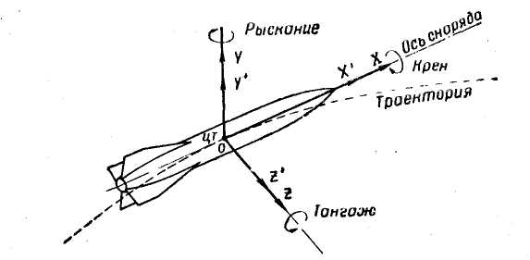

(рис №8)

Автоматические устройства стабилизации ракеты должны придавать ей такое положение, когда = 0 или . Для этого на ракете должны находиться чувствительные устройства, способные изменить её угловое положение.



Траектория ракеты в пространстве определяется текущими координатами

X, Y, Z её центра тяжести. За начало отсчёта берут точку старта ракеты. Для ракет дальнего действия за ось X принимают прямую, касательную к дуге большого круга, соединяющего старт с целью. Ось Y направляют при этом вверх, а ось Z- перпендикулярно к двум первым осям. Эта система координат называется земной (рис№9).

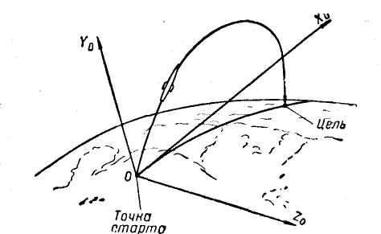

(Рис.№9)

Расчётная траектория баллистических ракет лежит в плоскости XOY, называемой плоскостью стрельбы, и определяется двумя координатами X и Y.



**Вывод:**

“В этой работе я много узнал о баллистике, баллистическом движении тел, о полёте ракет, нахождении их координат в пространстве”.

**Список литературы**

Касьянов В.А. - Физика 10 класс; Петров В.П. - Управление ракетами; Жаков А.М. -

Управление баллистическими ракетами и космическими объектами; Уманский С.П. - Космонавтика сегодня и завтра; Огарков Н.В. - Военный энциклопедический словарь.